1. 安装python
2. Tools文件夹下,有两个python xxx的exe根据自己的电脑版本选择安装。有64的就是64位
3. 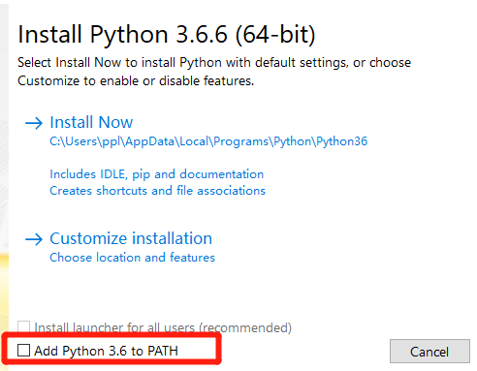务必勾选这个(如果自己会设置环境变量的另说)’
4. 脚本初始化

见 <https://github.com/lubupang/SPIDER> 这个看着更清晰

1. 使用方法
2. 需要初始化的就初始化
3. 如果是接着上次爬就不需要初始化
4. 双击spider.bat
5. 数据
6. 111.csv 带内容id的 用户数据
7. 222.csv 不带内容id的去重用户数据
8. 333.csv SHA256加密后的 222.csv的用户数据.请注意是 MYSHA256 不是MD5上传别选错
9. 说明

如果是个人目的要爬自己偶像,私聊我,我重新抓一个GSID,用你自己的账号.

不建议多人同时使用一个GSID,大概率捆绑算QPS的,可以用你们的账号登录微博以后进行抓包.

如果遇到报错可以私聊我